**探究與實作**

姓名：陳柏希

**目錄 Contents**

1. **課程內容說明**
   1. 課程介紹與目的
   2. 啟發與收穫
2. **課程紀錄**
   1. 葉脈與植物水分傳導
   2. 大家來織布
   3. 瘋陀螺
3. **心得與反思**
4. **課程內容說明**
5. **課程介紹與目的**

　　這個學期的探究與實作課程有三大主題，分別為「葉脈與植物水分傳導」、「大家來織布」、「瘋陀螺」。課程首先會從理論知識出發，學習到基本概念後，會針對各個主題通過「發現問題、規劃與研究、論證與建模、表達與分享」的四個步驟，達到探究與實作的學習目的。除了學習不同主題的相關基本科學知識，課程目的在於透過引導的方式來培養我們發現問題、認識和解決問題，以及提出結論與表達溝通之能力，使我們產生對自然領域的理解和興趣。

1. **啟發與收穫**

　　探究與實作精神：以「瘋陀螺」為例，為了探討陀螺本體半徑、轉軸長度、軸間粗細、轉動速度，與陀螺的轉動之間的關係，我們製作了非常多的陀螺，透過實驗得出轉動持續時間的數據，驗證了實驗前猜想的結果。

　　團隊合作與溝通：與小組成員配合的好或壞，劇烈的影響探究與實作所有流程的順利與否，我們因而學會了有效分工合作，並尊重彼此間的意見。

　　失敗的價值：實驗過程中我們時常遇到失敗，葉脈標本破裂、陀螺中⼼偏移皆不在話下。過程中我一度想放棄，想説用其他組已完成的成品研究就好。但我反倒是拿起牙刷仔細地輕刷著葉肉，才換得最後的成功。過程中曾經的挫折確實不盡如人意，但我亦從一次次的失敗中學習，直至最後解決問題嚐得成功的滋味。

1. **課程紀錄**
2. **葉脈與植物水分傳導**
3. 認識葉脈：觀察校園裡的植物，並測量葉脈長度等數值。

1. 製作標本：將葉肉軟化後刮除葉肉，留下葉脈。

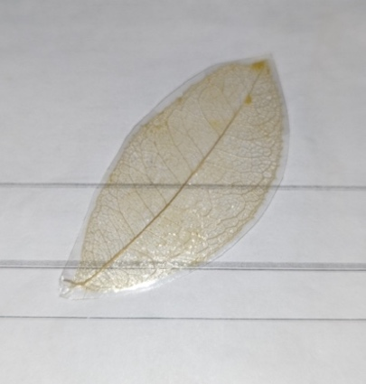

1. 設計實驗：水分對葉子標本品質的影響。

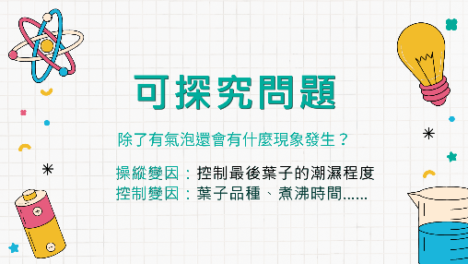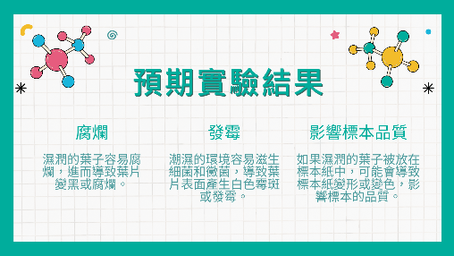

1. **大家來織布**
2. 觀察布料：了解支數定義之後排列五種布料樣本的支數與密度。
3. 製作紙布：利用衛生紙編織出一塊布。

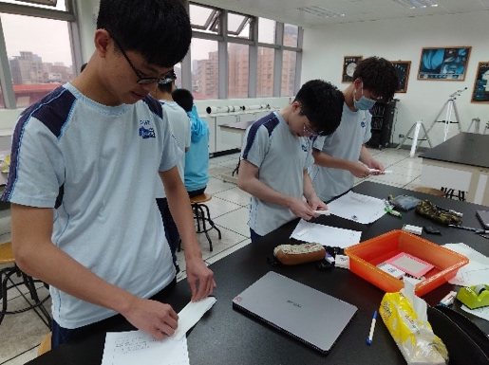

1. 設計實驗：我們的主題是「布料支數與保暖程度的關聯」，最困難的環節就是設計實驗步驟，因為要思考到每個細節，還有控制變因。

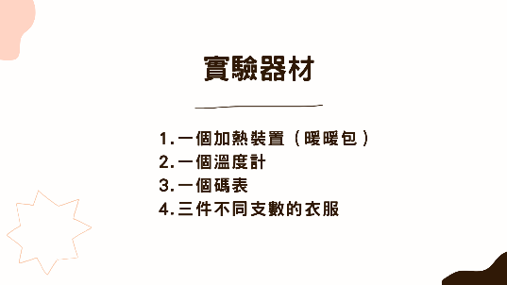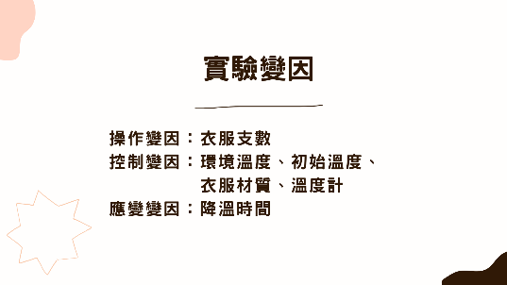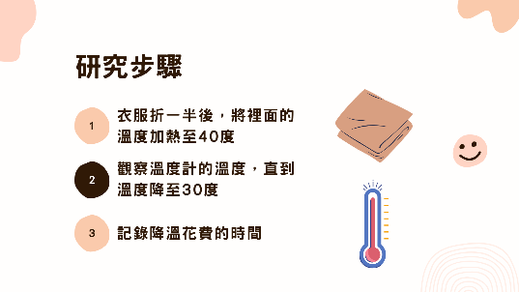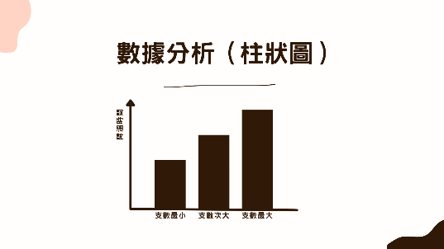

1. **瘋陀螺**
2. 研究影響陀螺因素：經過小組討論後，我們發現陀螺本體半徑、轉軸長度、軸間粗細、轉動速度會影響陀螺的轉動。

1. 設計實驗：

第一次實驗：一樣的轉軸長、軸尖、施力方式

|  |  |  |  |
| --- | --- | --- | --- |
| 本體半徑 | 1公分 | 3公分 | 5公分 |
| 時間 | 最快 | 次久 | 最久 |

第二次實驗：5公分的半徑、相同軸尖、相同施力方式

|  |  |  |  |
| --- | --- | --- | --- |
| 轉軸上下比例 | 3:1 | 4:1 | 5:1 |
| 時間 | 最久 | 次久 | 最快 |

第三次實驗：5公分的半徑、3:1的轉軸長度、相同施力方式

|  |  |  |
| --- | --- | --- |
| 軸尖 | 較尖 | 圓滑 |
| 穩定度 | 不穩定 | 較穩定 |

1. **心得與反思**
2. **探究精神**

　　這學期的三個探究課程主題深深地教導了我探究精神的重要性。起初，當老師提出問題時，我可能會感到沒有耐心，認為直接開始實作會更有效率。然而，漸漸地我發現，一開始的觀察和假設並不是無用的環節。這些步驟不僅讓我們更了解主題，還為後續的實作打下了堅實的基礎。果然，實作部分都能順利且有效率地完成。例如，在陀螺的部分，我們先研究了影響陀螺的因素，因此在製作時很快就找到了方向。

1. **公開報告**

　　在報告時，要在全班近五十人面前坦坦大方地說出小組討論的成果，這要求穩健的台風和有條理的談吐。儘管我不擅長公開演講，但在「布料支數與保暖程度的關聯」的報告時，我還是站了出來試著報告。看似順利的結尾後，老師和同學指出了我們報告不完整的地方，像是「布料支數與保暖程度的關聯」實驗中，用來加熱衣物的暖暖包具體應該要放在哪裡，這使我們意識到在準備時有很多缺失，因此設計實驗時要從多個角度思考並多次檢查報告，以了解自己報告的內容，也許能夠發現錯誤或思慮不周全的地方。

1. **思維培養**

　　另外，在老師講評時提到同學們在報告「影響陀螺轉動的因素」時，提出的因素都是相似的。因此，在設計實驗步驟時，我們應該以創新的思維方式來考慮不同的可能性，並確保我們的實驗能夠獨具特色，以吸引他人的注意力並展現我們的獨特見解。在未來的生涯中，跳脫框架的思維也意味着要能夠看到問題的多面性，不僅僅局限於傳統的解決方案，這需要有彈性的思考能力，以找到創新的解決方案，並應對不斷變化的環境。

1. **總結與未來展望**

　　這門課程培養了我獨立思考的能力。我常常因為急於將成果展現出來，而缺乏完整的思考過程。然而，這門課程著重於「思考的過程」，階段性地完成各個小目標，所獲得的成果和成就感是巨量的，我相信這就是本課程的核心所在。未來的求學和職業生涯，我相信探究與實作課程所帶給我的技能將在各個層面發揮重要作用，期許自己能夠將其應用於不同的領域和場景。